ДЗЮДО
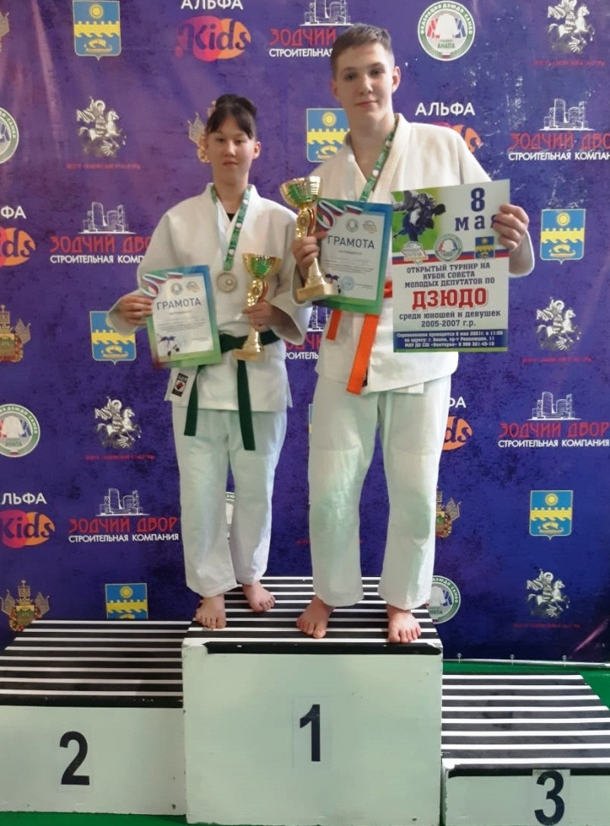
27-28 апреля в городе Армавире прошло первенство Южного федерального округа России по дзюдо среди юношей и девушек 2009-2010 г. В соревнованиях приняло участие 320 спортсменов из Ростовской области, Республики Калмыкии, Астраханской области, Волгоградской области, Республики Крыма, Республики Адыгеи и Краснодарского края. Воспитанники СШ «Легион» Бабина Александра, Исаев Малик и Ярослав Киричай выступали в составе сборной команды Краснодарского края. Александра в своей весовой категории заняла I место а Ярослав и Малик в своей весовой категории заняли III место. Спортсмены отобрались в команду Южного федерального округа России по дзюдо и получили право выступать во Всероссийских соревнованиях по дзюдо до 13 лет, которые пройдут в городе Новороссийске с 20 по 24 мая. Тренируются спортсмены у Антоненко Владимира Ильича, Недбайло Александра Владимировича и Девятых Анатолия Михайловича.

Гиревой спорт
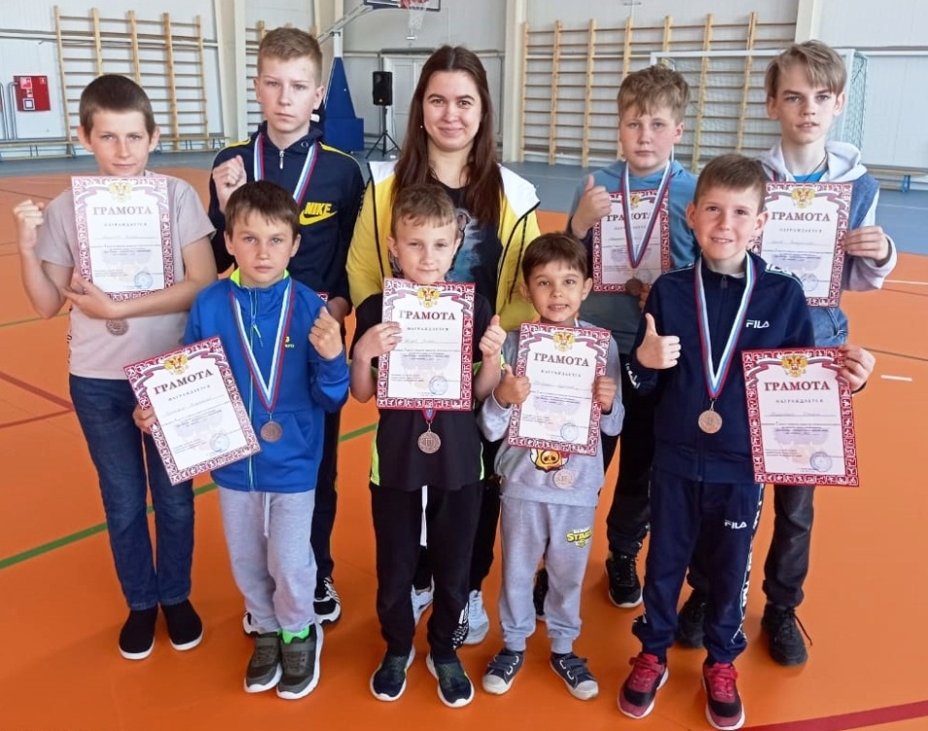
1 мая в станице Ленинградской прошло личное первенство МО Ленинградский район по гиревому спорту в двоеборье среди юношей и девушек 2006 г.р. и моложе. В соревнованиях приняло участие 60 человек из Краснодарского края. Воспитанники СШ «Легион» заняли 8 призовых мест.
II место в своей весовой категории заняли: Владимир Попов и Шабунин Ярослав.
III место в своей весовой категории заняли: Роман Зайцев, Кириченко Владислав, Кириченко Данил, Артемов Роман, Черкасский Владислав, Коваленко Владимир.
Тренируются спортсмены у Сокаренко Елизаветы Александровны.
САМБО
8 мая в станице Павловской прошло первенство МО Павловский район по самбо среди юношей. В соревнованиях приняло участие 150 спортсменов из краснодарского края. Спортсмен СШ «Легион» в своей весовой категории занял I место. Тренер Антоненко Виталий Владимирович.
Вольная борьба
8 мая прошел турнир МО Брюховецкий район по вольной борьбе среди юниоров 2002-2003 г..р. юношей 2005-2006 посвященный Дню Победы. В соревнованиях приняло участие 90 спортсменов из Краснодарского края. Воспитанники СШ «Легион» заняли 6 призовых мест.
I место в своей весовой категории заняли: Котов Евгений, Ерошевич Владислав.
II место в своей весовой категории заняли: Коровин Захар, Арухов Мурат и Лубцов Александр.
III место в своей весовой категории заняли: Пищимка Андрей.
Тренируют спортсменов: Квитко Иван Павлович и Роман Иванович, Кончаков Денис Григорьевич, Чабак Анатолий Анатольевич.

ДЗЮДО
7-8 мая прошло первенство муниципального образования города Анапа по дзюдо среди юношей и девушек. В соревнованиях приняло участие 500 спортсменов из Краснодарского края Воспитанники СШ «Легион» Антоненко Екатерина и Мишарин Максим в своих весовых категориях заняли I место. Тренер Антоненко Виталий Владимирович.
Тяжелая атлетика
8 мая в станице Стародеревянковской на базе СК «Кубань» прошло первенство МО Каневской район по тяжелой атлетике среди юношей под девизом спорт против наркотиков. В соревнованиях приняло участие 51 спортсмен из Павловского района, Ейского района, Кущевского района и Каневского района.
I место в своей весовой категории заняли следующие воспитанники СШ «Легион»:
Тимур Гринь, Зелепукин Дмитрий, Прохоров Данила, Войников Павел, Чернявкий Данил, Анна Степанова, Блинова Ульяна, Каменева Варвара, Савлучинский Никита, Щербак Андрей.
Тренеры: Рябцев Владимир Ильич, Финогин Игорь Александрович и Срегей Борисович Шнырюк.

